

โครงงานระบบสารสนเทศ 1   
(PROJECT IN INFORMATION SYSTEM I)

การพัฒนาธุรกิจรับเหมาถมดิน : โดยรถบรรทุก(รถดั้ม) 6 ล้อ

Business development for land filling contractors : Dump Truck 6 wheels

จัดทำโดย

นายสุธิสาร ศรีธนสาร รหัสนักศึกษา 5910513044

นายธนันธร รัตนพันธ์ รหัสนักศึกษา 5910513062

อาจารย์ที่ปรึกษา ผู้ช่วยศาสตราจารย์ จิราวรรณ สำอางศรี

รายงานฉบับนี้เป็นส่วนหนึ่งของวิชา 477-402 โครงงานระบบสารสนเทศ 1  
(PROJECT IN INFORMATION SYSTEM I)

ภาคเรียนที่ 1 ปีการศึกษา 2562  
ภาควิชาบริหารธุรกิจ สาขาระบบสารสนเทศ  
คณะวิทยาการจัดการ มหาวิทยาลัยสงขลานครินทร์

**ชื่อโครงงาน ภาษาไทย** : การพัฒนาธุรกิจรับเหมาถมดิน : โดยรถบรรทุก(รถดั้ม) 6 ล้อ**ภาษาอังกฤษ** Business development for land filling contractors : Dump Truck 6 wheels

**หลักสูตรและสาขาวิชา** หลักสูตรบริหารธุรกิจบัณฑิต (สาขาระบบสารสนเทศ)

**ประจำภาคการศึกษา** 1/ 2562

**ผู้ดำเนินการโครงงาน** นายสุธิสาร ศรีธนสาร รหัสนักศึกษา 5910513044

นายธนันธร รัตนพันธ์ รหัสนักศึกษา 5910513062

**อาจารย์ที่ปรึกษา** ผู้ช่วยศาสตราจารย์ จิราวรรณ สำอางศรี

**บทคัดยอ**

การวิจัยนี้มีวัตถุประสงค์เพื่อ 1)เพื่อพัฒนาธุรกิจรับให้มีความถูกต้อง ชัดเจน และมีความน่าเชื่อถือ 2)เพื่อสร้างระบบสารสนเทศของธุรกิจขึ้นมา 3)เพื่อเพิ่มประสิทธิภาพให้กับธุรกิจของครอบครัว วิธีการดำเนินงานโปรเจค เริ่มจากการเก็บรวบรวมข้อมูลจากเจ้าของธุรกิจและศึกษาข้อมูลที่ได้เป็นแนวทางในการจัดทำโปรเจค ตามทฤษฎี Systematic management (การบริหารเชิงระบบ)เพื่อให้ระบบสอดคล้องกับผู้ใช้งานมากที่สุด การพัฒนาฝั่ง Back end ใช้ภาษา PHP บน Xampp ส่วน Front end ใช้ภาษา HTML5, Bootstrap4 Framework และ MySQL เป็นระบบจัดการฐานข้อมูล จากข้อมูลที่ได้จึงระบบในโปรเจค ได้แก่ 1)ระบบการเข้าระบบแบบระบุตัวตน คือ จะมี 2 แบบ คือ ลูกค้าและผู้จัดการ 2)ระบบการสั่ง order สินค้าผ่านหน้า web เพื่อเพิ่มช่องทางในการสั่งสินค้าในความสะดวกของแต่ละบุคคล 3)ระบบการจัดการให้กับผู้จัดการ ได้แก่ การออกใบ order ในการสั่งสินค้าแต่ละครั้งเพื่อให้คนขับรถไปส่งสินค้าได้ถูกต้อง มีการบันทึกการส่งสินค้าเมื่อส่งสินค้าสำเร็จเพื่อให้ลดปัญหาการตกค้างในการส่งสินค้า และมีการบันทึกประวัติการส่งสินค้าเป็นรายเดือน เพื่อให้สะดวกในการทำบัญชี

**กิตติกรรมประกาศ**

โครงงานการพัฒนาธุรกิจรับเหมาถมดิน : โดยรถบรรทุก(รถดั้ม) 6 ล้อ ลุล่วงได้ด้วยความกรุณาจากผู้ช่วยศาสตราจารย์จิราวรรณ สำอางศรี อาจารย์ที่ปรึกษาโครงงานที่ได้ให้คำเสนอแนะ แนวคิด ตลอดจนแก้ไขข้อบกพร่องต่าง ๆ มาโดยตลอด จนโครงงานเล่มนี้เสร็จสมบูรณ์ คณะผู้จัดทำจึงขอกราบขอบพระคุณเป็นอย่างสูง

ขอขอบคุณผู้ใช้งานเว็บไซต์พันทิปทุกคน ที่ช่วยสละเวลาในการทำแบบสอบถามสำหรับโครงงานชิ้นนี้

**คณะผู้จัดทำ**

**สารบัญ**

**เรื่อง หน้า**

**บทที่ 1 บทนำ**

1.1 ความสำคัญและที่มาของโครงงาน 1

1.2 วัตถุประสงค์ของโครงงาน 1

1.3 ประโยชน์ที่คาดว่าจะได้รับจากโครงงาน 1

1.4 ขอบเขตของโครงงาน 1

1.5 ระเบียบวิธีการดำเนินงาน 2

1.6 ระยะเวลาในการทำโครงงาน 2

1.7 แผนการดำเนินงานตลอดการทำโครงงาน 3

1.8 สถานที่ดำเนินโครงงาน 6

1.9 วัสดุ / อุปกรณ์การทำโครงงาน 6

**บทที่ 2 แนวคิด ทฤษฎีที่เกี่ยวข้องและเครื่องมือที่ใช้ในการพัฒนา**

2.1 ทฤษฎีที่เกี่ยวข้อง 7

2.2 เครื่องมือที่ใช้ในการพัฒนา 7

**บทที่ 3 การวิเคราะห์และออกแบบระบบ**

3.1 การวิเคราะห์และการออกแบบระบบ 10

บทที่ 4 ผลการดำเนินงาน 23

บทที่ 5 สรุปผลการดำเนินงานและข้อเสนอแนะ 34

บรรณานุกรม 35

สารบัญตาราง

**ตาราง หน้า**

ตาราง1.1 แสดงระบบเวลาในการดำเนินงาน ภาคการศึกษาที่ 1/2562 3-4

**สารบัญรูปภาพ**

**รูปภาพ หน้า**

รูปภาพที่ 3.1 แสดง ER Diagram 10

รูปภาพที่ 3.2 แสดง Data Flow 11

รูปภาพที่ 3.3 แสดง Diagram Level 1 12

รูปภาพที่ 3.4 แสดง Context diagram 13

รูปภาพที่ 3.5 แสดง User Interface Login 14

รูปภาพที่ 3.6 แสดง User Interface หน้าแรก 15

รูปภาพที่ 3.7 แสดง User Interface order ดิน 16

รูปภาพที่ 3.8 แสดง User Interface order หิน 17

รูปภาพที่ 3.9 แสดง User Interface order ทราย 18

รูปภาพที่ 3.10 แสดง User Interface สำหรับสั่งสินค้าของลูกค้า 19

รูปภาพที่ 3.11 แสดง User Interface print ใบ order ให้คนขับรถ 20

รูปภาพที่ 3.12 แสดง User Interface ประวัติการส่งสินค้า 21

รูปภาพที่ 3.13 แสดง User Interface สรุปการส่งสินค้ารายเดือน 22

4.1หน้าLogin เข้าระบบ 23

4.2 หน้า Register 24

4.3 หน้าแรกของระบบ 24

4.4 หน้าเมนูสินค้า 27

4.5 หน้ารายละเอียดการสั่งสินค้า”ทราย” 27

4.6 หน้ารายละเอียดการสั่งสินค้า”หิน” 28

4.7 หน้ารายละเอียดการสั่งสินค้า”ดิน” 28

4.8 หน้าการสั่งสินค้า 29

4.9 หน้าการติดตามสินค้าที่สั่ง 29

4.10 โปรแกรมช่วยคำนวณเบื้องต้น 30

4.11 หน้าข้อมูลการสั่งซื้อของลูกค้า 30

4.12 หน้าการแก้ไขการสั่งซื้อของลูกค้า 31

4.13 หน้าการใส่ค่าขนส่งให้กับรายการลูกค้า 31

4.14 หน้าการแก้ไขราคาของสินค้า 32

**สารบัญรูปภาพ**

**รูปภาพ หน้า**

4.15 หน้าเก็บข้อความที่ลูกค้าติดต่อ 32

4.16 หน้าประวัติการสั่งของลูกค้าทั้งหมด 33

4.17 หน้า Database ของ User 33

**บทที่ 1**

**บทนำ**

**1.1 ความสำคัญและที่มาของการโครงงาน**

ธุรกิจรับเหมาถมดินเป็นธุรกิจเฉพาะจึงยังไม่ค่อยมีระบบอำนวยความสะดวกในการทำขั้นตอนต่าง ๆ ในธุรกิจ หากธุรกิจมีแอพพลิเคชั่นในการสั่งส้นค้า และบริการถมดินต่าง ๆ ทางออนไลน์ จะทำให้มีความทันสมัย และจะเป็นทางเลือกที่ดีสำหรับลูกค้าในการสั่งสินค้า และบริการถมดิน

เนื่องจากครอบครัวได้ประกอบธุรกิจรับเหมาถมดินโดยรถบรรทุก 6 ล้อ (รถดั้ม) กระนั้นกลุ่มของกระผมจึงได้จัดทำโครงงานเกี่ยวกับธรุกิจนี้ โดยการสร้างแอพพลิเคชั่นเพื่อสนับสนุน และเพิ่มประสิทธิภาพให้กับธุรกิจของครอบครัว โดยธุรกิจรับเหมาถมดินโดยรถบรรทุก 6 ล้อ (รถดั้ม) ที่ตั้ง 39/1 หมู่ที่ 5 ต.ทุ่งลาน อ.หาดใหญ่ จ.สงขลา ซึ่งมีการติดต่อกับธุรกิจโดยใช้โทรศัพท์ถือมือเพียงอย่างเดียว ทำให้การสั่งสินค้า และบริการถมดินอาจล่าช้าสำหรับลูกค้า และเจ้าของธุรกิจอาจเสียผลประโยชน์

การสร้างแอพพลิเคชั่นเพื่อเพิ่มทางเลือกนอกจากแค่การโทรศัพท์ติดต่อเพื่อสั่งสินค้า และบริการถมดินเพียงอย่างเดียว ทำให้ทั้งลูกค้า และธุรกิจมีความสะดวก รวดเร็วมากยิ่งขึ้น

**1.2 วัตถุประสงค์ของการโครงงาน**

1. เพื่อพัฒนาธุรกิจรับให้มีความถูกต้อง ชัดเจน และมีความน่าเชื่อถือ

2. เพื่อสร้างระบบสารสนเทศของธุรกิจขึ้นมา

3. เพื่อเพิ่มประสิทธิภาพให้กับธุรกิจของครอบครัว

**1.3 ประโยชน์ที่คาดว่าจะได้รับจากโครงงาน**

1. เพิ่มความสะดวกในการทำงานให้กับผู้จัดการ

2. เพิ่มช่องทางในการสั่ง order ของลูกค้า

3. ได้ข้อมูลที่มีความถูกต้อง และน่าเชื่อถือ

**1.4 ขอบเขตของโครงงาน**

เว็ปแอพพลิเคชั่นนี้ได้สร้างขึ้นมาเพื่อธุรกิจรับเหมาถมดินโดยรถบรรทุก 6 ล้อ (รถดั้ม) ทำให้มีการติดต่อสื่อสารระหว่าง ลูกค้ากับเจ้าของธุรกิจเพิ่มขึ้นและมีความสะดวกมากยิ่งขึ้น มีระบบขั้นตอนในการสั่งorder ของสินค้าผ่านทาง website เพื่อให้การสั่งสินค้ามีข้อมูลที่ชัดเจน และมีข้อมูลระบบสารสนเทศต่าง ๆให้กับลูกค้า

ขอบเขตการทำงานของระบบมีดังนี้

1. สามารถเพิ่มช่องการติดต่อให้กับลูกค้า

2. สามารถแสดงการสั่งสินค้าของลูกค้าให้กับผู้จัดการ

3.สามารถแสดงประวัติการจัดส่งสินค้า

**1.5 วิธีการดำเนินงาน**

วิธีการดำเนินงานตามลำดับขั้นตอนมีดังนี้

1. การพัฒนาเว็บแอพพลิเคชั่น

2. ทดลองใช้งานระบบทั้งหมด

3. ประเมินความคิดเห็นจากผู้ใช้งาน

ผู้วิจัยได้ทำการพัฒนา เว็บ ในรูปแบบ SDLC (System Development Life Cycle)

ขั้นตอนที่ 1 กำหนดปัญหา (Problem Definition) กำหนดหัวข้อเรื่องที่ต้องการทำศึกษาค้นคว้าเพื่อสำรวจปัญหาที่เกิดขึ้นในการสั่ง order สินค้าและการติดต่อสื่อสารระหว่างลูกค้ากับผู้จัดการ

ขั้นตอนที่ 2 การวิเคราะห์ (Analysis) วิเคราะห์ความต้องการของผู้ใช้เพื่อนำมาใช้เลือกเครื่องมือ

ในการจัดทำเว็บ

ขั้นตอนที่ 3 การออกแบบ (Design) คณะผู้จัดทำได้ทำการออกแบบUser Interfaceที่ง่ายต่อการ

ใช้งาน และรูปแบบตัวอักษรที่มองเห็นได้ชัดและอ่านง่าย

ขั้นตอนที่ 4 การพัฒนา (Development) ดำเนินการสร้างเว็บแอพพลิเคชั่นตามขั้นตอนที่ได้ออกแบบ

เอาไว้และพัฒนาให้ตรงกับวัตถุประสงค์

ขั้นตอนที่ 5 การทดสอบ (Testing) คณะผู้จัดทำได้นำเว็บที่ทำการพัฒนาแล้วนำมา

ทดสอบการใช้งาน และทำการปรับปรุงแก้ไขให้สอดคล้องกับวัตถุประสงค์ที่กำหนดไว้

ขั้นตอนที่ 6 การติดตั้งและการบำรุงรักษา (Implementation and Maintenance) ทำการตรวจสอบระบบเก็บข้อมูลและปรับปรุงแก้ไขข้อผิดพลาด

**1.6 ระยะเวลาในการทำโครงงาน**

2 ภาคการศึกษา ปีการศึกษา 2562

**1.7 แผนการดำเนินงานตลอดการทำโครงงาน**

|  |  |  |  |  |  |  |  |  |  |  |  |  |  |  |  |  |  |  |  |  |
| --- | --- | --- | --- | --- | --- | --- | --- | --- | --- | --- | --- | --- | --- | --- | --- | --- | --- | --- | --- | --- |
| ขั้นตอนการดำเนินงาน | ภาคการศึกษาที่ 1/2562 | | | | | | | | | | | | | | | | | | | |
| สิงหาคม | | | | กันยายน | | | | ตุลาคม | | | | พฤศจิกายน | | | | ธันวาคม | | | |
| 1 | 2 | 3 | 4 | 1 | 2 | 3 | 4 | 1 | 2 | 3 | 4 | 1 | 2 | 3 | 4 | 1 | 2 | 3 | 4 |
| 1. Planning | | | | | | | | | | | | | | | | | | | | |
| 1.1 กำหนดหัวข้อเรื่องโครงการ |  |  |  |  |  |  |  |  |  |  |  |  |  |  |  |  |  |  |  |  |
| 1.2 ศึกษาการทำงานของธุรกิจรับเหมาถมดิน |  |  |  |  |  |  |  |  |  |  |  |  |  |  |  |  |  |  |  |  |
| 1.3 สอบถามข้อมูลเบื้องต้นและแนวทางในการทำ โครงงานจากอาจารย์ |  |  |  |  |  |  |  |  |  |  |  |  |  |  |  |  |  |  |  |  |
| 1.4 ศึกษาทฤษฎีที่เกี่ยวข้องกับโครงงาน |  |  |  |  |  |  |  |  |  |  |  |  |  |  |  |  |  |  |  |  |
| 1.5 ศึกษาเครื่องมือที่ใช้ในการทำระบบ |  |  |  |  |  |  |  |  |  |  |  |  |  |  |  |  |  |  |  |  |
| 2. Analysis & Design | | | | | | | | | | | | | | | | | | | | |
| 2.1 วิเคราะห์ข้อมูลที่ใช้ในการทำโครงงาน |  |  |  |  |  |  |  |  |  |  |  |  |  |  |  |  |  |  |  |  |
| 2.2 วิเคราะห์ขั้นตอนการทำงานของระบบ |  |  |  |  |  |  |  |  |  |  |  |  |  |  |  |  |  |  |  |  |
| 2.3 ออกแบบการทำงานของระบบ |  |  |  |  |  |  |  |  |  |  |  |  |  |  |  |  |  |  |  |  |
| 2.4 ออกแบบ User Interface |  |  |  |  |  |  |  |  |  |  |  |  |  |  |  |  |  |  |  |  |
| 3. Development | | | | | | | | | | | | | | | | | | | | |
| 3.1 สร้างและออกแบบระบบตามที่ได้วางแผน |  |  |  |  |  |  |  |  |  |  |  |  |  |  |  |  |  |  |  |  |
| 3.2 แก้ไขข้อผิดพลาดในระบบ |  |  |  |  |  |  |  |  |  |  |  |  |  |  |  |  |  |  |  |  |

ตาราง1.1 แสดงระบบเวลาในการดำเนินงาน ภาคการศึกษาที่ 1/2562

|  |  |  |  |  |  |  |  |  |  |  |  |  |  |  |  |  |  |  |  |  |
| --- | --- | --- | --- | --- | --- | --- | --- | --- | --- | --- | --- | --- | --- | --- | --- | --- | --- | --- | --- | --- |
| ขั้นตอนการดำเนินงาน | ภาคการศึกษาที่ 2/2562 | | | | | | | | | | | | | | | | | | | |
| มกราคม | | | | กุมภาพันธ์ | | | | มีนาคม | | | | เมษายน | | | | พฤษภาคม | | | |
| 1 | 2 | 3 | 4 | 1 | 2 | 3 | 4 | 1 | 2 | 3 | 4 | 1 | 2 | 3 | 4 | 1 | 2 | 3 | 4 |
| 3. Development | | | | | | | | | | | | | | | | | | | | |
| 3.1 สร้างและออกแบบระบบตามที่ได้วางแผน |  |  |  |  |  |  |  |  |  |  |  |  |  |  |  |  |  |  |  |  |
| 3.2 แก้ไขข้อผิดพลาดในระบบ |  |  |  |  |  |  |  |  |  |  |  |  |  |  |  |  |  |  |  |  |
| 4.Testing | | | | | | | | | | | | | | | | | | | | |
| 4.1 ทดสอบการใช้งานระบบ |  |  |  |  |  |  |  |  |  |  |  |  |  |  |  |  |  |  |  |  |
| 4.2 แก้ไขปรับปรุงระบบหลังทดสอบระบบ |  |  |  |  |  |  |  |  |  |  |  |  |  |  |  |  |  |  |  |  |
| 4.3 จัดทำรายงานฉบับสมบูรณ์ |  |  |  |  |  |  |  |  |  |  |  |  |  |  |  |  |  |  |  |  |
| 4.4 นำเสนอโครงงานวิจัย |  |  |  |  |  |  |  |  |  |  |  |  |  |  |  |  |  |  |  |  |

ตาราง1.1 แสดงระบบเวลาในการดำเนินงาน ภาคการศึกษาที่ 2/2562

**1.8 สถานที่ดำเนินโครงงาน**

1. ห้องปฏิบัติการโครงงานและคอมพิวเตอร์ธุรกิจ ตึก ก คณะวิทยาการจัดการ มหาวิทยาลัยสงขลานครินทร์ วิทยาเขตหาดใหญ่

**1.9 วัสดุ/อุปกรณ์การทำโครงงาน**

Hardware

1. Asus A540U

2. MSI GL63 8SC

Software

1. visual studio

2. PHP

3. Bootstrap

4. Xampp

5. MySQL

**บทที่ 2**

**แนวคิด ทฤษฎีที่เกี่ยวข้องและเครื่องมือที่ใช้ในการพัฒนา**

**2.1 ทฤษฎีที่เกี่ยวข้อง**

Systematic management (การบริหารเชิงระบบ)

ถ้าองค์กรมีระบบการบริหารงานที่ไม่ดี การแก้ไขปัญหาจึงควรสร้างระบบที่ดีและมีการวางแผนการบริหารอย่างเป็นกระบวนการ มีการแบ่งงานกันทำตามความถนัดและหากได้สร้างกฎระเบียบเพื่อควบคุมการทำงานงานไว้อย่างดีแล้ว บุคคลจะสามารถผลิตงานได้อย่างมีคุณภาพ ป้องกันการเกิดความผิดพลาดที่อาจเกิดขึ้นได้ตลอด สามรถควบคุมปัจจัยต่าง ๆ ที่เกี่ยวข้องกับองค์กรได้ แนวคิดนี้ทำให้เห็นว่าถ้าองค์กรมีระบบที่ดี จะสามารถทำให้มีประสิทธิภาพในการทำงานต่าง ๆ ในองค์กร และทำให้องค์กรมีความน่าเชื่อมากยิ่งขึ้น

**2.2 เครื่องมือที่ใช้ในการพัฒนา**

จากโครงงานที่จะพัฒนาระบบการช่วยเหลือผู้จัดการให้ทำงานได้มีประสิทธิภาพยิ่งขึ้น มีการออกเเบบให้อยู่ในรูปเเบบของ WebApplication ซึ่งระบบจะมีการจัดการการจับกลุ่ม (Matching) ให้กลับผู้ใช้งานดังนั้น จึงต้องมีเครื่องมือทาง Solfware ที่มาช่วยพัฒนาในส่วนของ Front-end / Back-end ดังนี้

Front-end สำหรับสาย Developer แล้วก็คือ หน้าบ้าน หรือจะเรียกให้ดูดีมีระดับและสามารถใช้งานได้ง่าย ก็คือ User Interface (UI)



Bootstrap : คือชุดคำสั่งที่ประกอบด้วยภาษา CSS, HTML และ Javascript เป็นชุดคำสั่งที่ถูกพัฒนาขึ้นมาเพื่อกำหนดกรอบหรือรูปแบบการพัฒนาเว็บไซต์ในส่วนของการปฏิสัมพันธ์กับผู้ใช้งานเว็บไซต์ ( User Interface ) เราจึงสามารถเรียก Bootstrap ว่าเป็น Front-end framework คือใช้สำหรับ พัฒนาเว็บไซต์ส่วนการแสดงผล ซึ่งแตกต่างจากภาษาประเภท Server Side Script อย่าง PHP, Python หรือภาษาอื่น ๆ



Visual Studio Code : คือโปรแกรม Code Editor ที่ใช้ในการแก้ไขและปรับแต่งโค้ด จากค่าย ไมโครซอฟท์ มีการพัฒนาออกมาในรูปแบบของ Open Source ซึ่ง Visual Studio Code นั้น เหมาะสำหรับนักพัฒนา โปรแกรมที่ต้องการใช้งานข้ามแพลตฟอร์ม รองรับการใช้งานทั้งบน Windows, mac OS และ Linux สนับสนุนทั้งภาษา JavaScript, TypeScript และ Node.js สามารถเชื่อมต่อกับ Git ได้ นำมาใช้งานได้ง่ายไม่ซับซ้อน มีเครื่องมือส่วนขยายต่าง ๆ ให้เลือกใช้อย่างมากมาย ไม่ว่าจะเป็น Themes, Debugger, Commands และการเปิดใช้งานภาษาอื่น ๆ ทั้ง ภาษา C++, C#, Java, Python, PHP เป็นต้น

Back-end **สำหรับสาย** Developer **จะเรียกกันว่า หลังบ้าน เป็นส่วนที่เอาไว้จัดการข้อมูลระบบต่าง ๆ ที่มีภายในเว็บไซต์ การเขียนโค้ดควบคุมการทำงาน การที่ใช้ภาษาในการเขียน ยกตัวอย่างเช่น** PHP**,** JAVA, C#, C++ **เป็นต้น ความสำคัญของ** Back-end **มีความสำคัญต่อเว็บไซต์เป็นอย่างยิ่ง ไม่ว่าจะเป็นการจัดการข้อมูลสินค้า การจัดการข้อมูลผู้ใช้งาน การเขียนเนื้อหาบทความ และอื่น ๆ อีกมากมาย โดยทางผู้จัดทำได้ใช้เครื่องมือดังนี้**



**พีเอชพี (PHP) คือภาษาคอมพิวเตอร์ในลักษณะเซิร์ฟเวอร์-ไซด์ สคริปต์โดยลิขสิทธิ์อยู่ในลักษณะโอเพนซอร์สภาษาพีเอชพีใช้สําหรับจัดทําเว็บไซต์และแสดงผลออกมาในรูปแบบHTMLโดยมีรากฐานโครงสร้างคําสั่งมาจากภาษาภาษาซีภาษาจาวาและภาษาเพิร์ลซึ่ง ภาษาพีเอชพี นั้นง่ายต่อการเรียนรู้ ซึ่งเป้าหมายหลักของภาษานี้ คือให้นักพัฒนาเว็บไซต์สามารถเขียนเว็บเพจที่มีความตอบโต้ได้อย่างรวดเร็ว**



**Xampp คือโปรแกรมสําหรับจําลองเครื่องคอมพิวเตอร์ส่วนบุคคลของเรา ให้ทํางานในลักษณะของWebServerนั่นคือเครื่องคอมพิวเตอร์ของเราจะเป็นทั้งเครื่องแม่ และเครื่องลูกในเครื่องเดียวกัน ทําให้ไม่ต้องเชื่อมต่อกับ Internet คุณก็สามารถทดสอบเว็บไซต์ที่คุณสร้างขึ้น ได้ทุกที่ทุกเวลา**

**บทที่ 3**

**การวิเคราะห์และการออกแบบระบบ**

**3.1 การวิเคราะห์และการออกแบบ**

3.1.1 ER Diagram

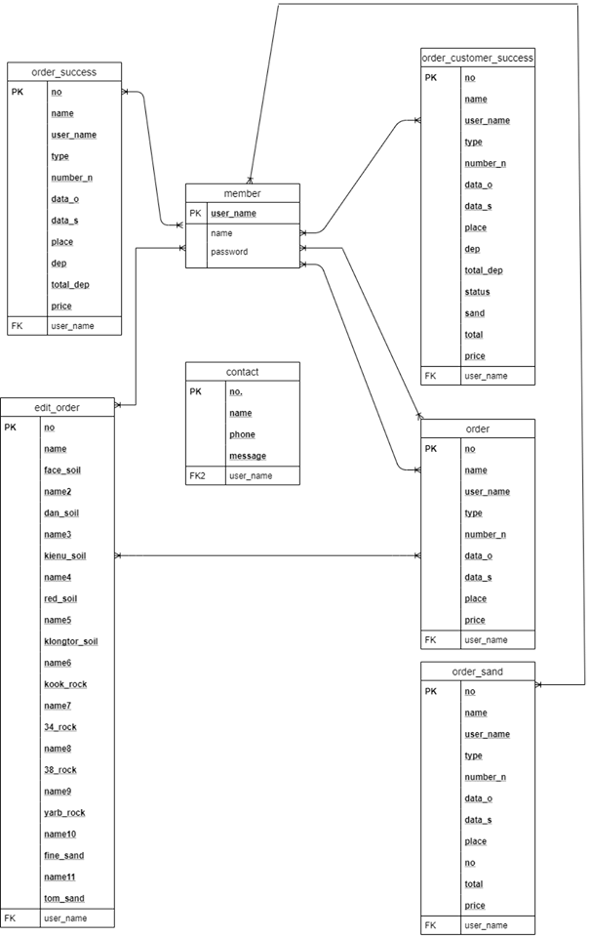

รูปภาพที่ 3.1 แสดง ER Diagram

3.1.2 Data Flow

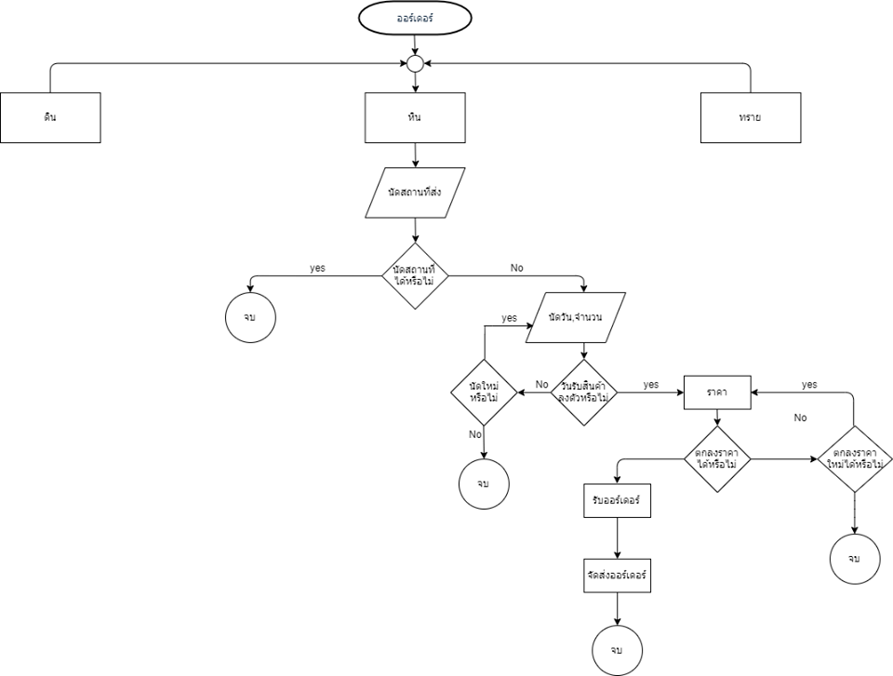

รูปภาพที่ 3.2 แสดง Data Flow

3.1.3 Diagram level 1

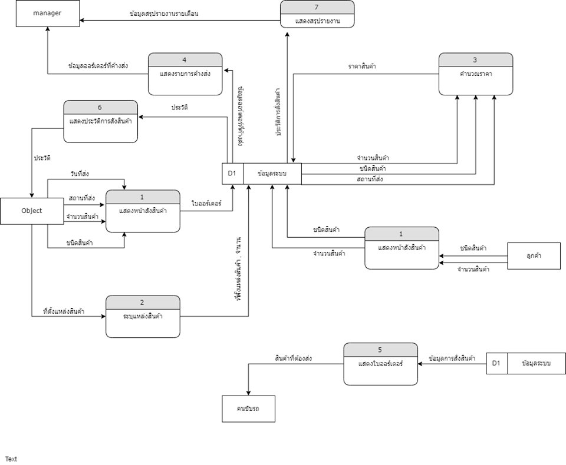

รูปภาพที่ 3.3 แสดง Diagram Level 1

3.1.4 Context Diagram

รูปภาพที่ 3.4 แสดง Context diagram

3.1.5 User Interface

รูปภาพที่ 3.5 แสดง User Interface Login

รูปภาพที่ 3.6 แสดง User Interface หน้าแรก

รูปภาพที่ 3.7 แสดง User Interface order ดิน

รูปภาพที่ 3.8 แสดง User Interface order หิน

รูปภาพที่ 3.9 แสดง User Interface order ทราย

รูปภาพที่ 3.10 แสดง User Interface สำหรับสั่งสินค้าของลูกค้า

รูปภาพที่ 3.11 แสดง User Interface print ใบ order ให้คนขับรถ

รูปภาพที่ 3.12 แสดง User Interface ประวัติการส่งสินค้า

รูปภาพที่ 3.13 แสดง User Interface สรุปการส่งสินค้ารายเดือน

**บทที่ 4**

**ผลการดำเนินงาน**

จากการที่กลุ่มผู้จัดทำได้มีการศึกษาออกแบบและทำการพัฒนาระบบสารสนเทศที่ใช้เป็นเครื่องมือในการเว็บแอปพลิเคชันสำหรับการใช้ในการพัฒนาธุรกิจรับเหมาถมดิน : โดยรถบรรทุก(รถดั้ม) 6 ล้อ

ตามแผนการดำเนินงานที่เพื่อบรรลุวัตถุประสงค์ที่ตั้ง ไว้ ซึ่งมีผลการดำเนินงานดังต่อไปนี้

รูปภาพประกอบด้วย ภาพหน้าจอ

คำอธิบายที่สร้างขึ้นโดยอัตโนมัติ

4.1หน้าLogin เข้าระบบ

รูปภาพประกอบด้วย ภาพหน้าจอ

คำอธิบายที่สร้างขึ้นโดยอัตโนมัติ

4.2 หน้า Register

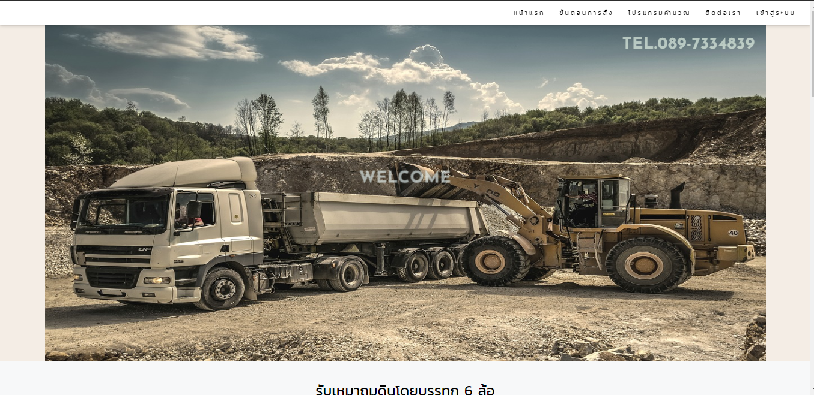

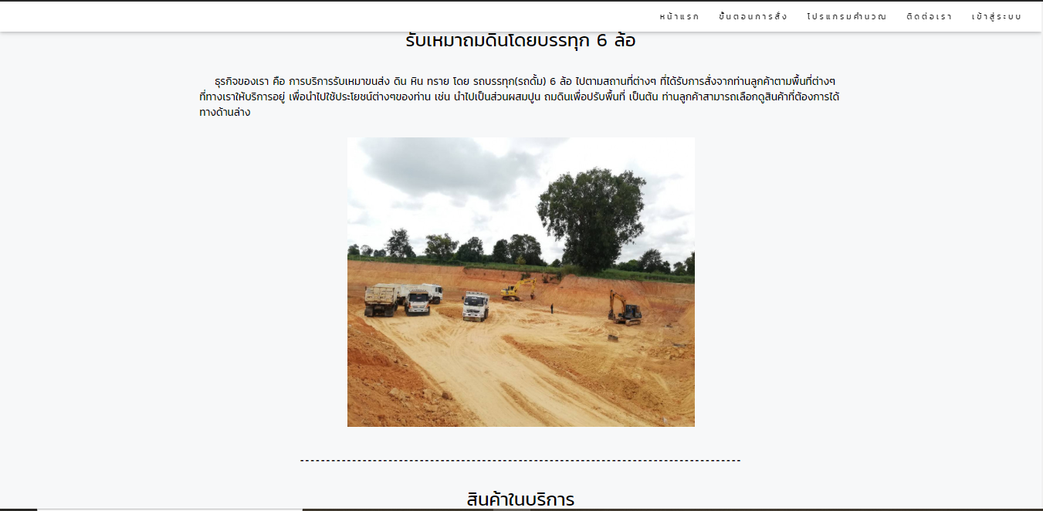

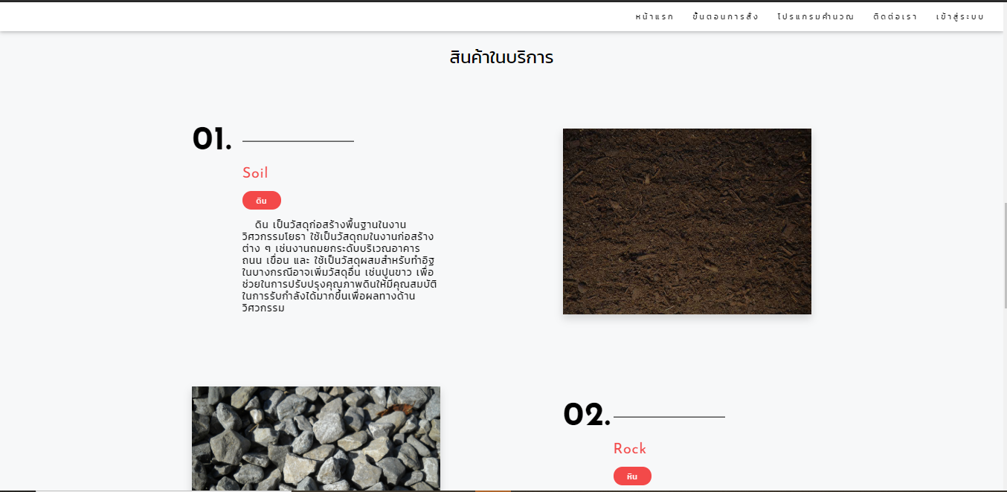

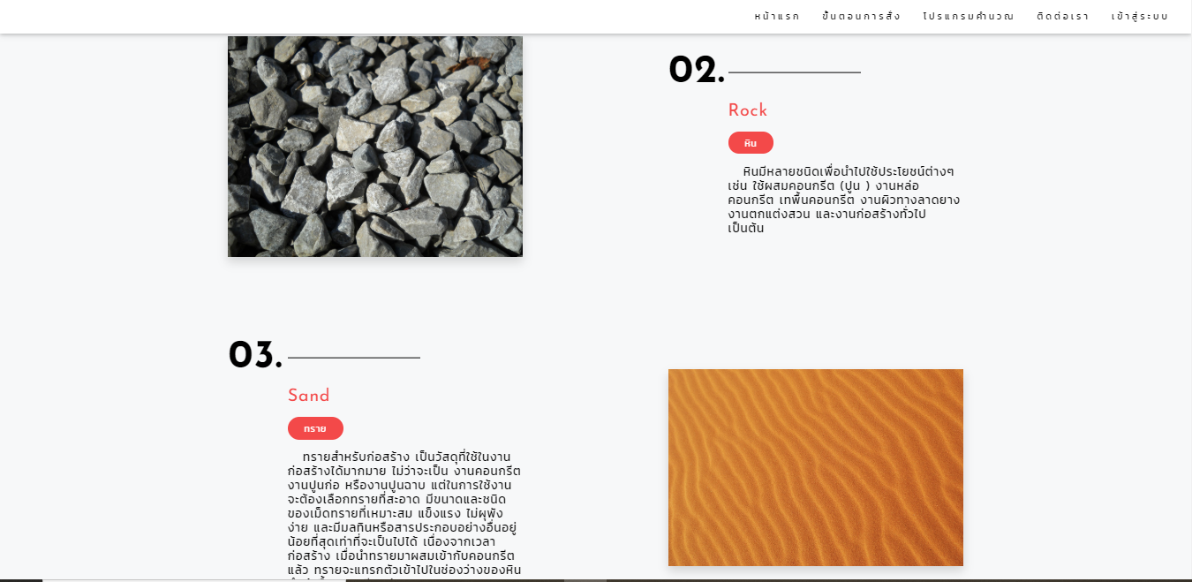

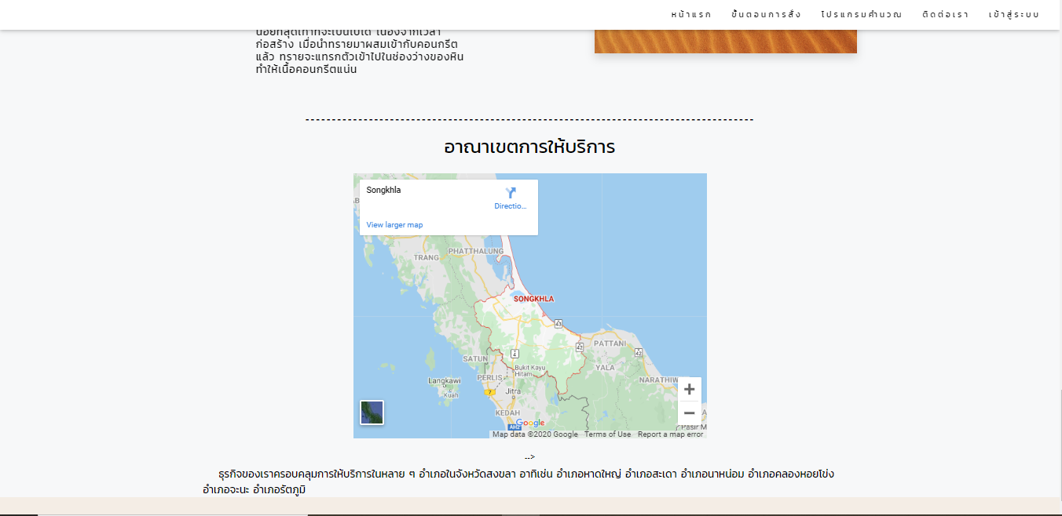

4.3 หน้าแรกของระบบ

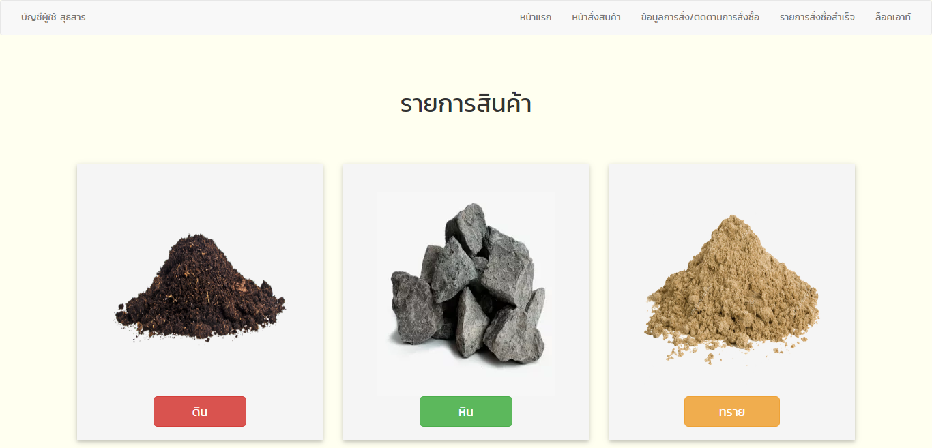

4.4 หน้าเมนูสินค้า

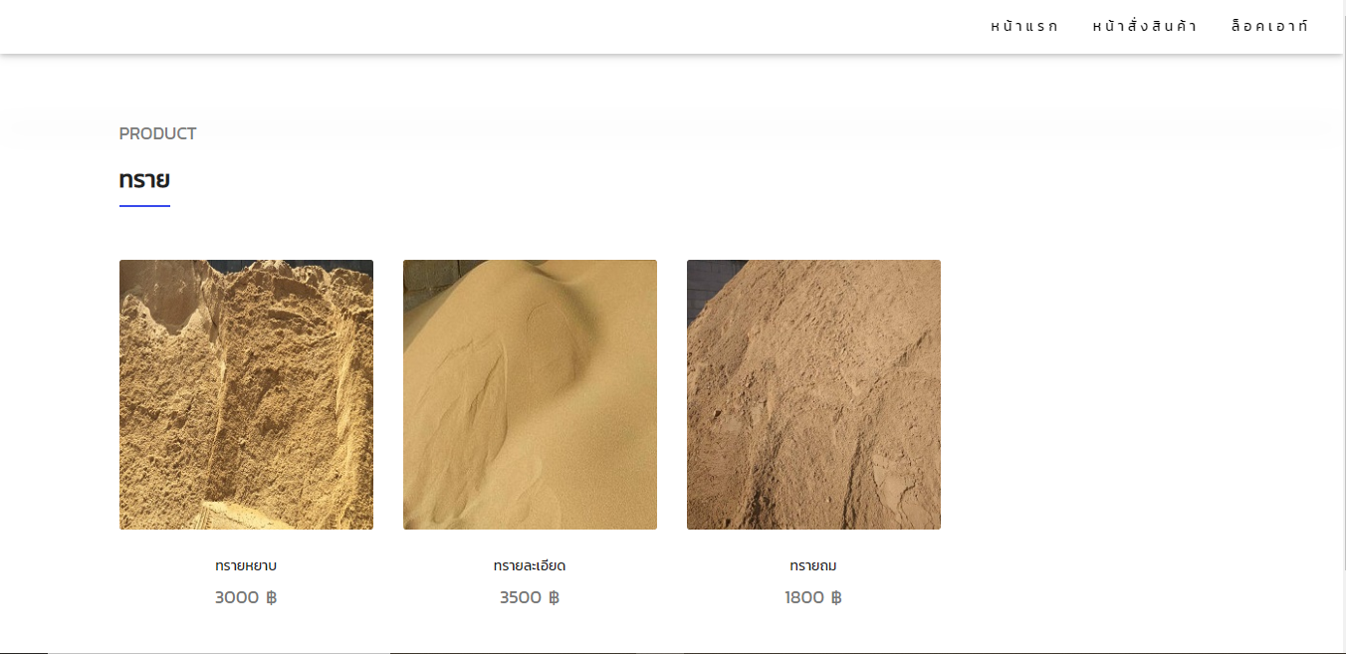

4.5 หน้ารายละเอียดการสั่งสินค้า”ทราย”

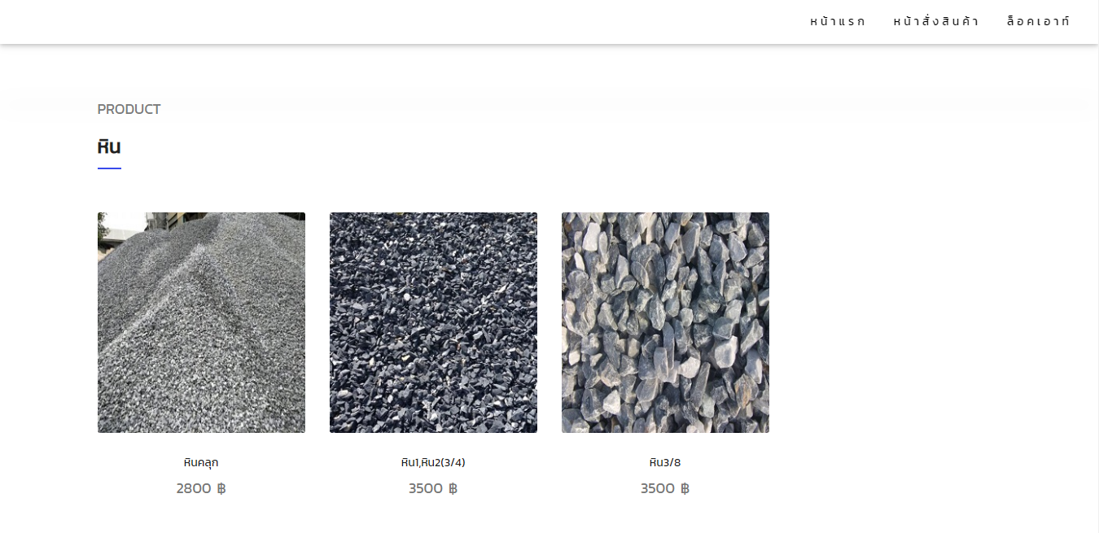

4.6 หน้ารายละเอียดการสั่งสินค้า”หิน”

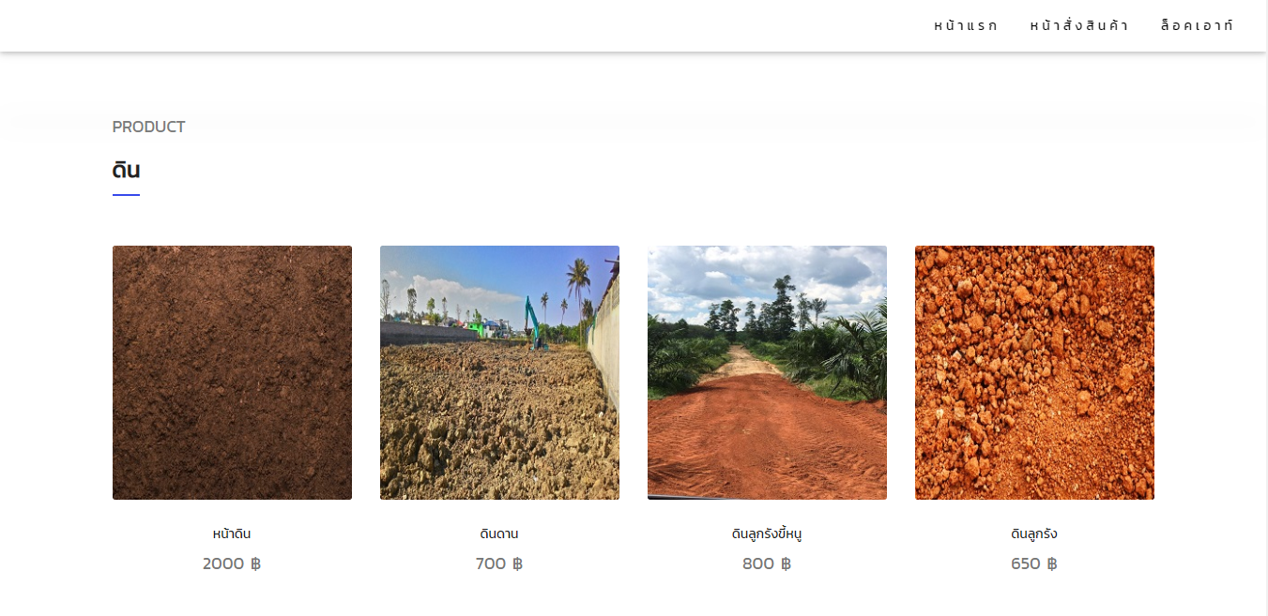

4.7 หน้ารายละเอียดการสั่งสินค้า”ดิน”

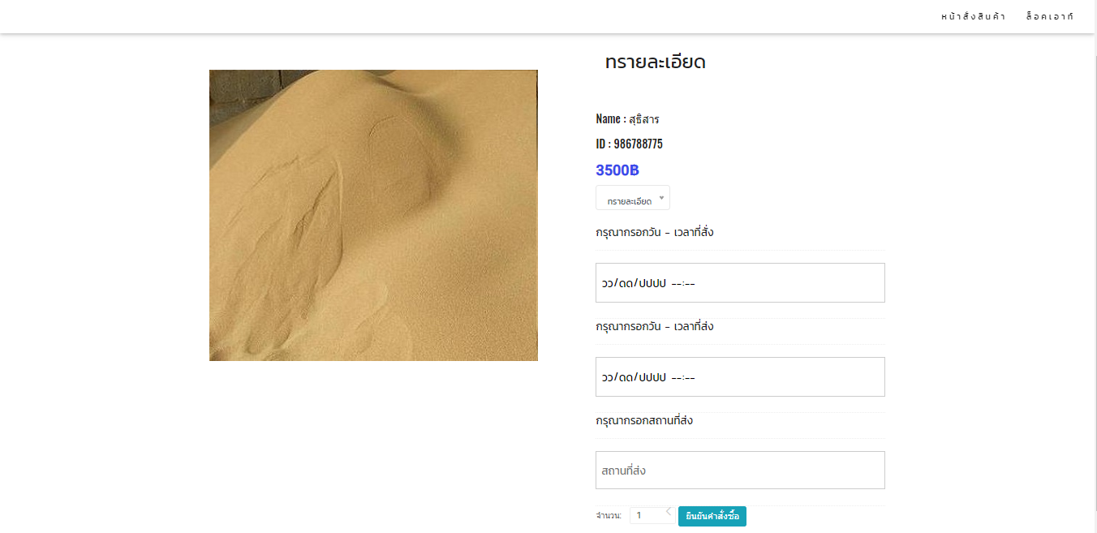

4.8 หน้าการสั่งสินค้า

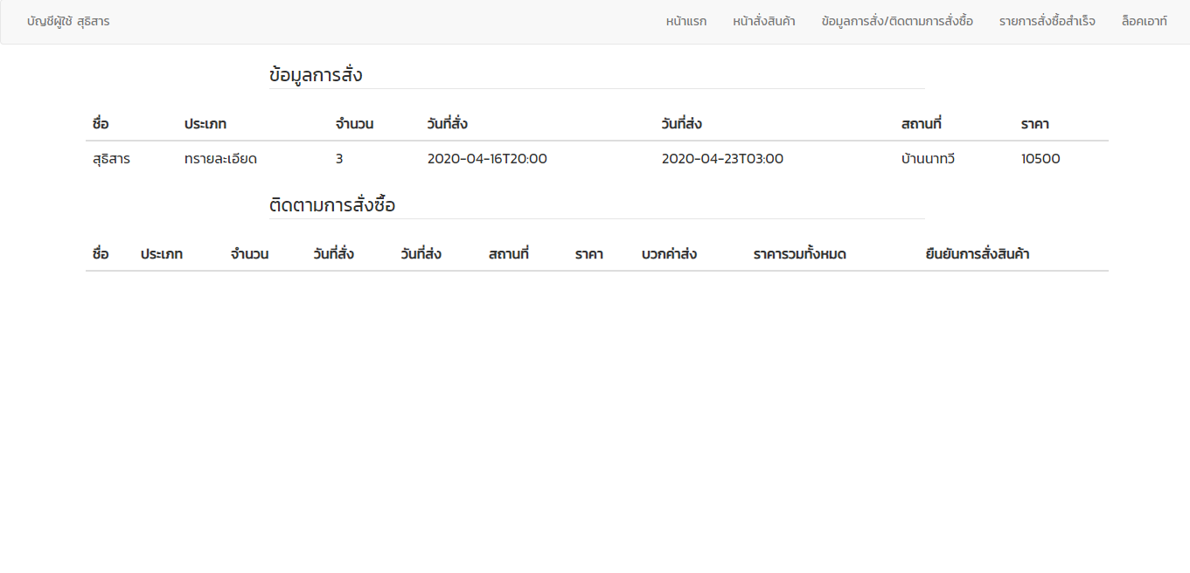

4.9 หน้าการติดตามสินค้าที่สั่ง

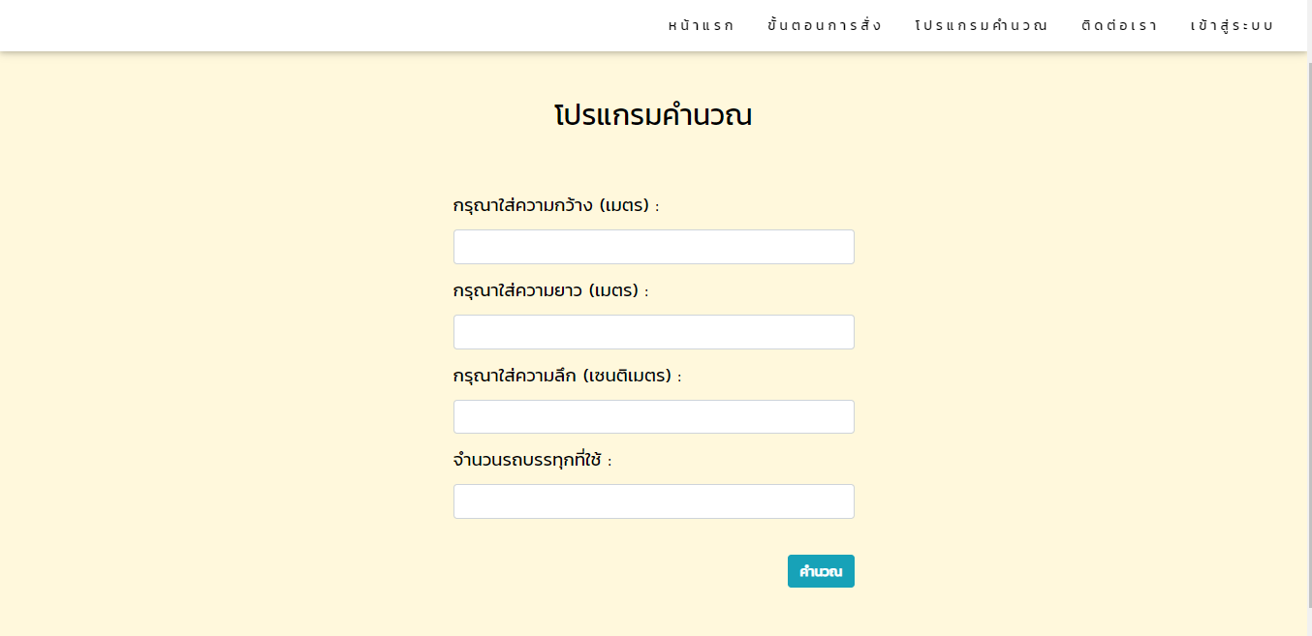

4.10 โปรแกรมช่วยคำนวณเบื้องต้น

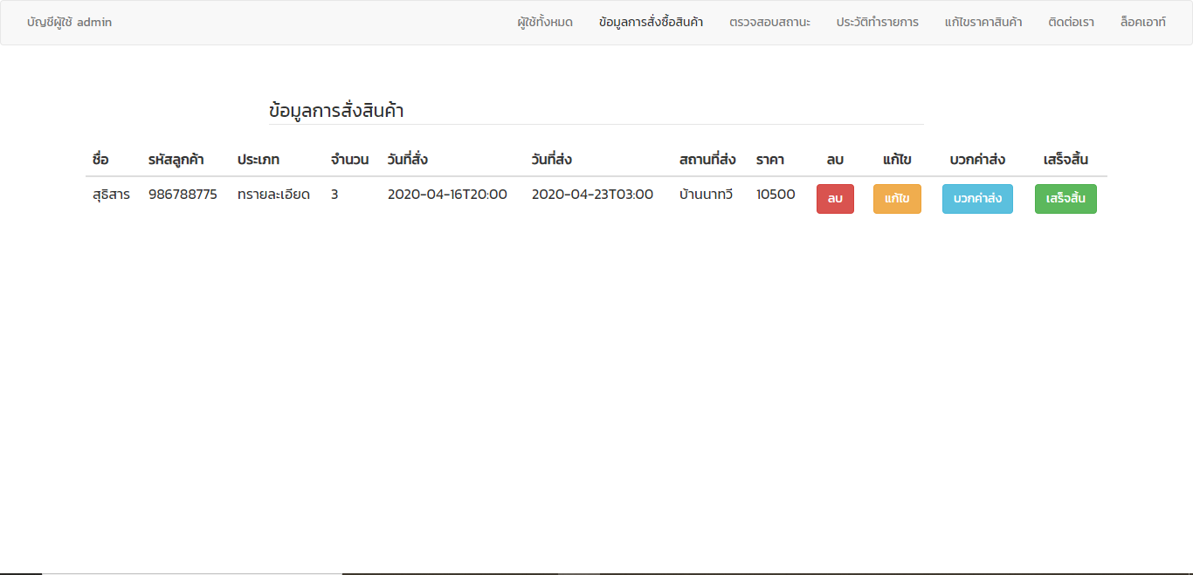

4.11 หน้าข้อมูลการสั่งซื้อของลูกค้า

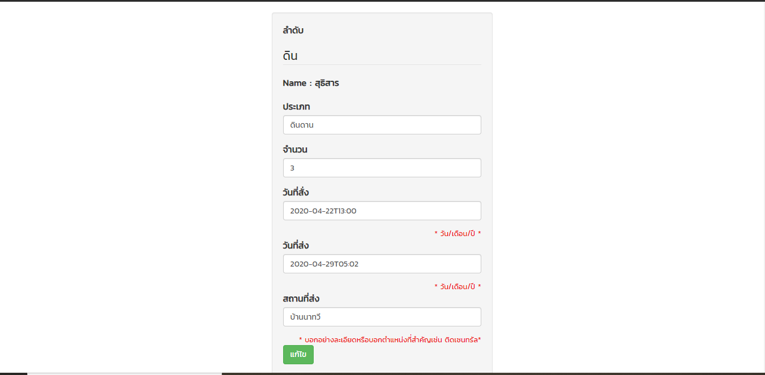

4.12 หน้าการแก้ไขการสั่งซื้อของลูกค้า

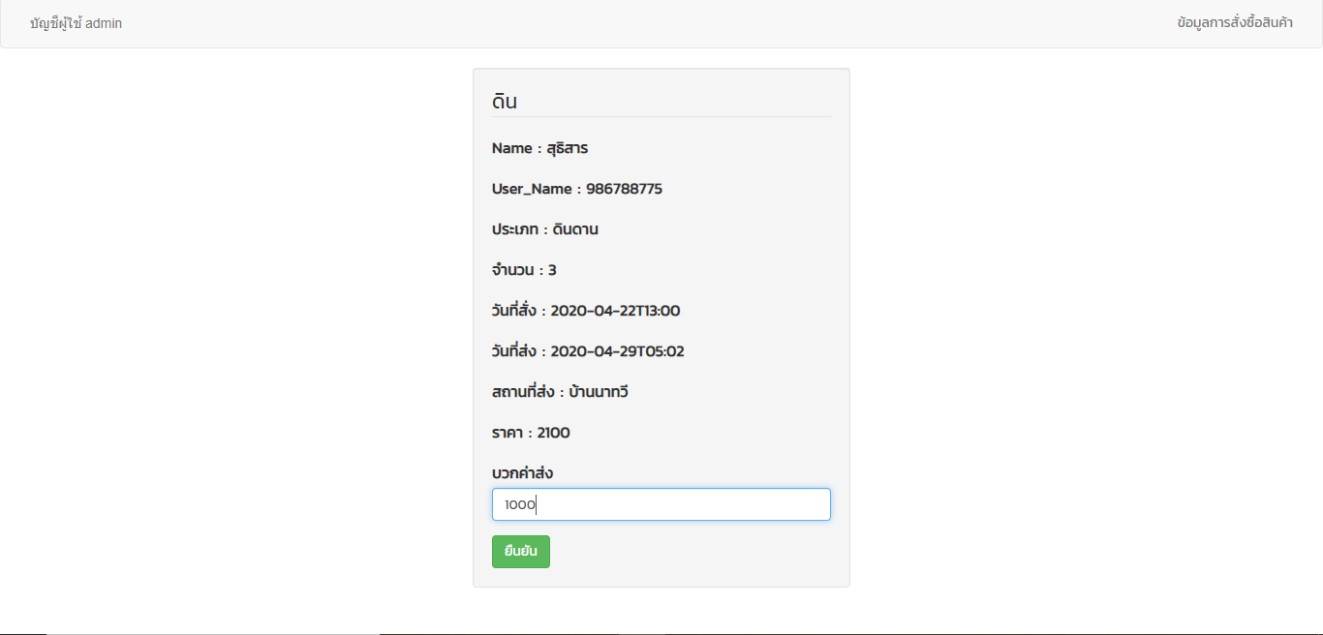

4.13 หน้าการใส่ค่าขนส่งให้กับรายการลูกค้า

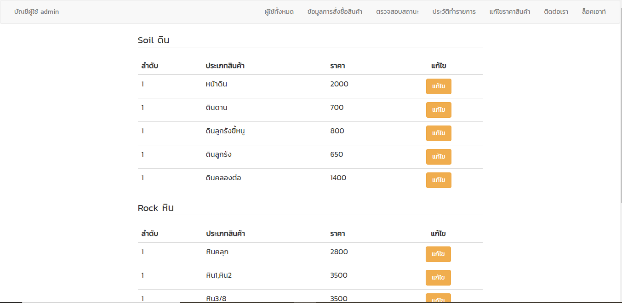

4.14 หน้าการแก้ไขราคาของสินค้า

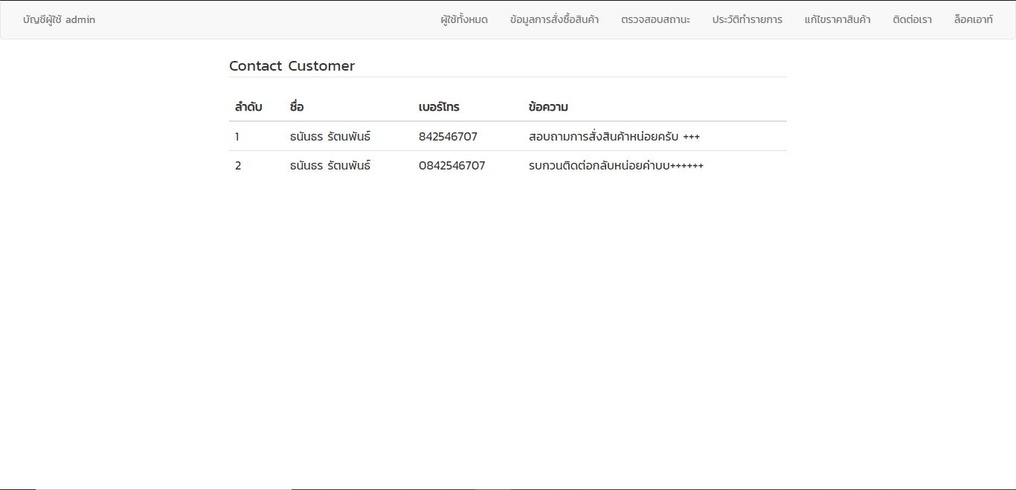

4.15 หน้าเก็บข้อความที่ลูกค้าติดต่อ

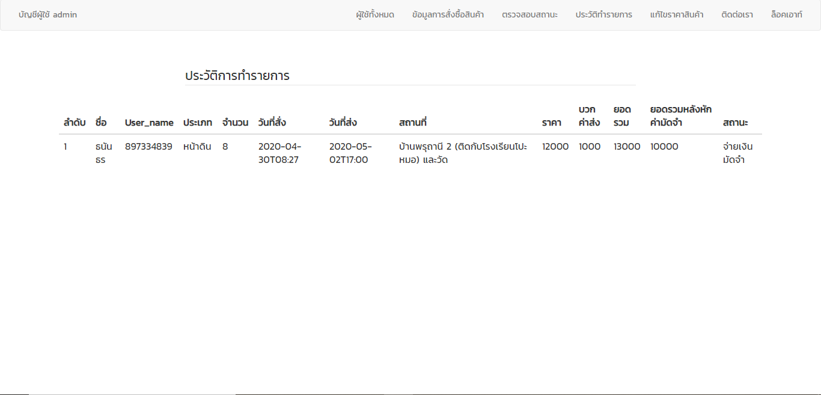

4.16 หน้าประวัติการสั่งของลูกค้าทั้งหมด

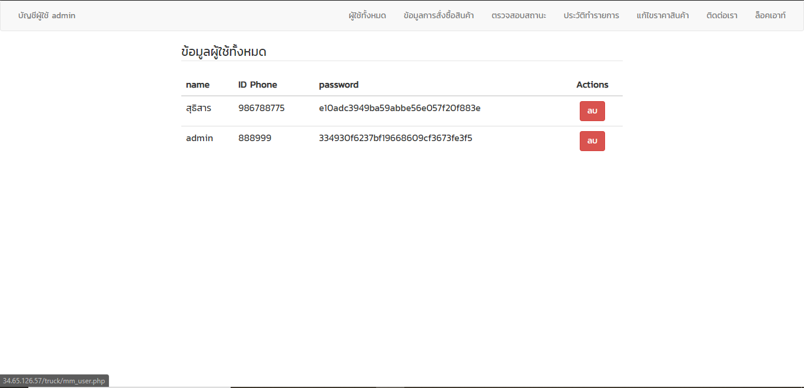

4.17 หน้า Database ของ User

**บทที่ 5**

สรุปผลการดำเนินงาน และข้อเสนอแนะ

**5.1 ผลสรุปจากการดำเนินงาน**

ผลจากการทำโปรเจค การพัฒนาธุรกิจโดยรถบรรทุก 6 ล้อ ได้มีระบบหลักอยู่ 2 ระบบ คือ ระบบของลูกค้า และ ระบบของ admin ในการทำงานของระบบสามารถทำให้ ข้อมูลกับลูกและ admin สามารถทำงานรวมกันได้

1.ระบบของลูกค้า

ระบบจะให้ลูกค้าที่ต้องการสั่งสินค้า ให้มีการสมัครสมาชิก โดยตั้ง username เป็นเบอร์โทรศัพท์ และตั้งรหัสผ่าน พอสมัครสมาชิกเสร็จ ให้ทำการ login แล้วเข้าไปดูสินค้าของทางธุรกิจ ว่าต้องการสินค้าชนิดไหน เอาไปทำอะไร ทางระบบจะมีรายระเอียดย่อยของสินค้า ว่าสินค้าชนิดนี่ เหมาะจะนำไปทำอะไร ลูกค้าสมารถติดตามการสั่งสินค้าได้ และเช็คประวัติการสั่งสินค้าของตัวเองได้

2.ระบบของ admin

ระบบของ admin จะหน้าที่ตรวจสอบสินค้าที่ลูกค้าสั่ง order เข้ามาในระบบ ทำการเช็คสถานที่ส่งของสินค้า admin สามารถ เข้าไปยืนยัน ลบ แก้ไข และบวกราคาส่ง เพื่อทำให้ลูกค้าได้รับข้อมูลที่ทาง admin ยืนยันได้ส่งถึงลูกค้า และสมารถรับรู้ข้อความที่ลูกค้ามีปัญหา หรือ ติดมามาสอบถามทาง admin และ admin สามารถแก้ไขราคาของสินค้าให้เป็นปัจจุบัน เพื่อให้ลูกค้าได้รับข้อมูลที่ถูกต้อง

**5.2ปัญหาและอุปสรรค**

นึกภาพของระบบออกมาไม่ได้ทั้งหมด จะต้องมีการปรับเปลี่ยนหน้าเว็บตลอดเวลาความรู้และทักษะในการใช้เครื่องมือยังมีไม่เพียงพอ จึงเป็นอุปสรรคต่อการทํางานผู้จัดทํามีความคิดเห็นที่แตกต่างกัน จึงต้องใช้เวลาในการปรับเปลี่ยน

**5.3 ข้อเสนอแนะ**

การพัฒนาธุรกิจโดยรถบรรทุก 6 ล้อ เป็นเพียงกรณีศึกษาในรายวิชาโครงงานระบบสารสนเทศ สาขาวิชาระบบสารสนเทศ ซึ่งมีขอบเขตงานที่จำกัด อาจจะทำให้ไม่ตอบสนองต่อความต้องการของผู้ใช้งานหรือผู้ที่สนใจ อาจต้องมีการพัฒนาและนำไปปรับใช้จริงต่อไป

**บรรณานุกรม**

pasaphp.blogspot.(2562). [ออนไลน์]. เข้าถึงได้จาก : http://pasaphp.blogspot.com. (วันที่ค้นหาข้อมูล :18 กันยายน 2562 )

Ninetechno.com.(2562). [ออนไลน์]. เข้าถึงได้จาก : https://www.ninetechno.com/a/website. (วันที่ค้นหาข้อมูล :19 กันยายน 2562 )

mindphp.com.(2560). [ออนไลน์]. เข้าถึงได้จาก : https://mindphp.com/บทความ/microsoft. (วันที่ค้นหาข้อมูล :19 กันยายน 2562)

w3school.com. [ออนไลน์]. เข้าถึงได้จาก : https://www.w3schools.com/bootstrap.

(วันที่ค้นหาข้อมูล :20 กันยายน 2562)

Fon Fah-khum. [ออนไลน์]. เข้าถึงได้จาก : https://medium.com/@fonfahkhum/%E0%B8%A7%E0%B8%B4%E0%B8%98%E0%B8%B5%E0%B8%81%E0%B8%B2%E0%B8%A3%E0%B9%83%E0%B8%8A%E0%B9%89%E0%B8%87%E0%B8%B2%E0%B8%99-mysql-workbench-%E0%B8%89%E0%B8%9A%E0%B8%B1%E0%B8%9A%E0%B9%80%E0%B8%9A%E0%B8%B7%E0%B9%89%E0%B8%AD%E0%B8%87%E0%B8%95%E0%B9%89%E0%B8%99-a19c1fd127ea.

(วันที่ค้นหาข้อมูล :12 พฤศจิกายน 2562)